斯里蘭卡民主社會主義共和國基本資訊
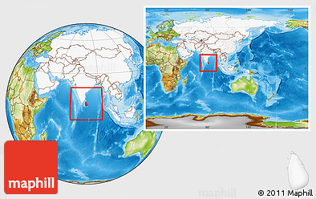
首都 |  | 可倫坡
土地面積 |  | 6萬5,610平方公里
國慶日 |  | 2月4日
人口 |  | 2,167萬人(2018)
與台灣時差 |  | -2.5小時
語言 |  | 僧伽羅語、淡米爾語、英語
宗教 |  | 佛教、印度教、伊斯蘭教、天主教
通訊 |  | 國碼94
幣別 |  | 斯里蘭卡盧比 (1US$=190.6斯里蘭卡盧比)(2020年4月)
國內生產毛額/  人均國內生產毛額 |  | 889億美元/ 4,102.5美元(2018)
失業率 |  | 4.2% (2019)
經濟成長率 |  | 2.6% (2019)
通貨膨脹率 |  | 4.3% (2019)
貿易 |  | 貿易總額： 318.19億美元(2019)  進口額： 198.46 億美元  出口額：119.73億美元  與我貿易總額：4億3,201萬美元(2019)  向我國進口額：3億7,404萬美元  向我國出口額：5,797萬美元

